

1. Enoncé

Dans ce premier programme nous voulons lorsque nous bougeons le joystick , allumer la led et lorsque nous relâchons le bouton, éteindre la led.

1. Présentation module JOYSTICK GROVE

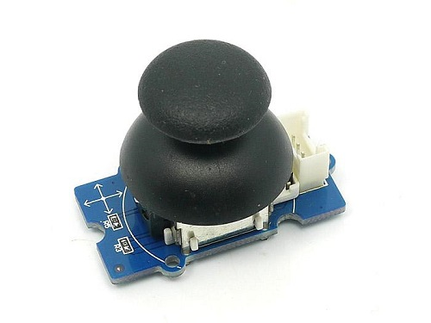

Grove - Thumb Joystick est un module compatible Grove qui est très similaire au joystick « analogique » sur les contrôleurs PS2 (PlayStation 2). Les axes X et Y sont deux potentiomètres de ~10k qui contrôlent le mouvement 2D en générant des signaux analogiques. Le joystick dispose également d'un bouton poussoir qui peut être utilisé pour des applications spéciales. Lorsque le module est en mode de fonctionnement, il produira deux valeurs analogiques, représentant deux directions. Par rapport à un joystick normal, ses valeurs de sortie sont limitées à une plage plus petite (c'est-à-dire 200 ~ 800), ce n'est qu'en appuyant que la valeur X sera définie sur 1023 et le MCU peut détecter l'action d'appuyer.

## Specifications[¶](https://wiki.seeedstudio.com/Grove-Thumb_Joystick/" \l "specifications" \o "Permanent link)

| **Item** | **Min** | **Typical** | **Max** | **Unit** |
| --- | --- | --- | --- | --- |
| Working Voltage | 4.75 | 5.0 | 5.25 | V |
| Output Analog Value （X coordinate） | 206 | 516 | 798 | \ |
| Output Analog Value （Y coordinate） | 203 | 507 | 797 | \ |

#### Avertissement 1

## Les plates-formes mentionnées ci-dessus comme prises en charge sont une indication de la compatibilité logicielle ou théorique du module. Nous ne fournissons que des bibliothèques de logiciels ou des exemples de code pour la plate-forme Arduino dans la plupart des cas. Il n'est pas possible de fournir une bibliothèque logicielle / un code de démonstration pour toutes les plates-formes MCU possibles. Par conséquent, les utilisateurs doivent écrire leur propre bibliothèque de logiciels.

#### Avertissement 2

Le Grove - Thumb Joystick est un appareil analogique qui produit un signal analogique allant de 0 à 1023. Cela nous oblige à utiliser le port analogique d'Arduino pour prendre les lectures.

#### Branchement

| **Arduino UNO** | **Base Shield** | **Grove - Thumb Joystick** |
| --- | --- | --- |
| enter image description here | enter image description here | enter image description here |
| [Get One Now](https://www.seeedstudio.com/Seeeduino-V4.2-p-2517.html) | [Get One Now](https://www.seeedstudio.com/Base-Shield-V2-p-1378.html) | [Get One Now](https://www.seeedstudio.com/Grove-Thumb-Joystick-p-935.html) |

* **Step 2.** Connectez le module à l'A0/A1 de Grove - Base Shield à l'aide du câble Grove à 4 broches.
* **Step 3.** Branchez le module Grove - Base Shield sur l’arduino UNO.
* **Step 4.** Connectez la carte au PC via le USB cable.

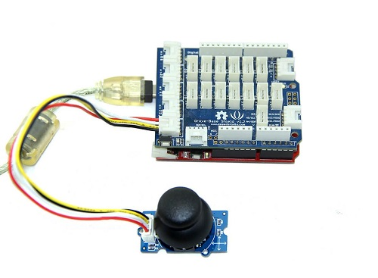

| **Seeeduino** | **Grove - Thumb Joystick** |
| --- | --- |
| 5V | Red |
| GND | Black |
| A1 | White |
| A0 | Yellow |

#### Software[¶](https://wiki.seeedstudio.com/Grove-Thumb_Joystick/#software)

/*

Thumb Joystick demo v1.0

by:https://www.seeedstudio.com

connect the module to A0&A1 for using;

*/

void setup()

{

Serial.begin(9600);

}

void loop()

{

int sensorValue1 = analogRead(A0);

int sensorValue2 = analogRead(A1);

Serial.print("The X and Y coordinate is:");

Serial.print(sensorValue1, DEC);

Serial.print(",");

Serial.println(sensorValue2, DEC);

Serial.println(" ");

delay(200);

}

}

Travail

Pour chaque programme faire le schéma électrique, l’organigramme et le programme.

1. Tester le programme .
2. Dans ce programme nous voulons lorsque nous bougeons le joystick, afficher le message suivant le format présenté ci-dessous.

|  |  |  |  |  |  |  |  |  |  |  |  |  |  |  |  |  |
| --- | --- | --- | --- | --- | --- | --- | --- | --- | --- | --- | --- | --- | --- | --- | --- | --- |
|  | 1 | 2 | 3 | 4 | 5 | 6 | 7 | 8 | 9 | 10 | 11 | 12 | 13 | 14 | 15 | 16 |
| 0 |  |  |  |  | **J** | **O** | **Y** | **S** | **T** | **I** | **C** | K |  |  |  |  |
| 1 |  | X | = | X | X | X |  | , |  | Y | = | Y | Y | Y |  |  |

1. Dans ce programme nous voulons lorsque nous ne touchons pas le joystick, afficher le message suivant le format présenté ci-dessous.

|  |  |  |  |  |  |  |  |  |  |  |  |  |  |  |  |  |
| --- | --- | --- | --- | --- | --- | --- | --- | --- | --- | --- | --- | --- | --- | --- | --- | --- |
|  | 1 | 2 | 3 | 4 | 5 | 6 | 7 | 8 | 9 | 10 | 11 | 12 | 13 | 14 | 15 | 16 |
| 0 |  | X | = |  | A | R | **R** | **E** | **T** |  |  |  |  |  |  |  |
| 1 |  | Y | = |  | A | R | R | E | T |  |  |  |  |  |  |  |

lorsque nous touchons le joystick vers l’avant, afficher le message suivant le format présenté ci-dessous.

|  |  |  |  |  |  |  |  |  |  |  |  |  |  |  |  |  |
| --- | --- | --- | --- | --- | --- | --- | --- | --- | --- | --- | --- | --- | --- | --- | --- | --- |
|  | 1 | 2 | 3 | 4 | 5 | 6 | 7 | 8 | 9 | 10 | 11 | 12 | 13 | 14 | 15 | 16 |
| 0 |  | X | = |  | A | V | **A** | **N** | **T** |  |  |  |  |  |  |  |
| 1 |  | Y | = |  | A | R | R | E | T |  |  |  |  |  |  |  |

lorsque nous touchons le joystick vers l'arrière, afficher le message suivant le format présenté ci-dessous.

|  |  |  |  |  |  |  |  |  |  |  |  |  |  |  |  |  |
| --- | --- | --- | --- | --- | --- | --- | --- | --- | --- | --- | --- | --- | --- | --- | --- | --- |
|  | 1 | 2 | 3 | 4 | 5 | 6 | 7 | 8 | 9 | 10 | 11 | 12 | 13 | 14 | 15 | 16 |
| 0 |  | X | = |  | A | R | **R** | **I** | **E** | **R** | **E** |  |  |  |  |  |
| 1 |  | Y | = |  | A | R | R | E | T |  |  |  |  |  |  |  |

lorsque nous touchons le joystick vers la droite, afficher le message suivant le format présenté ci-dessous.

|  |  |  |  |  |  |  |  |  |  |  |  |  |  |  |  |  |
| --- | --- | --- | --- | --- | --- | --- | --- | --- | --- | --- | --- | --- | --- | --- | --- | --- |
|  | 1 | 2 | 3 | 4 | 5 | 6 | 7 | 8 | 9 | 10 | 11 | 12 | 13 | 14 | 15 | 16 |
| 0 |  | X | = |  | A | R | **R** | **E** | **T** |  |  |  |  |  |  |  |
| 1 |  | Y | = |  | D | R | O | I | T | E |  |  |  |  |  |  |

lorsque nous touchons le joystick vers la gauche, afficher le message suivant le format présenté ci-dessous.

|  |  |  |  |  |  |  |  |  |  |  |  |  |  |  |  |  |
| --- | --- | --- | --- | --- | --- | --- | --- | --- | --- | --- | --- | --- | --- | --- | --- | --- |
|  | 1 | 2 | 3 | 4 | 5 | 6 | 7 | 8 | 9 | 10 | 11 | 12 | 13 | 14 | 15 | 16 |
| 0 |  | X | = |  | A | R | **R** | **E** | **T** |  |  |  |  |  |  |  |
| 1 |  | Y | = |  | G | A | U | C | H | E |  |  |  |  |  |  |

Nous pouvons avoir des mouvements double ( gauche et arrière, droite et avant , …)